微专题七：细胞分裂
【考纲点击】细胞增殖的周期性与无丝分裂，A级；细胞的有丝分裂，B级；细胞的减数分裂与配子的形成，C级；
一、知识网络构建
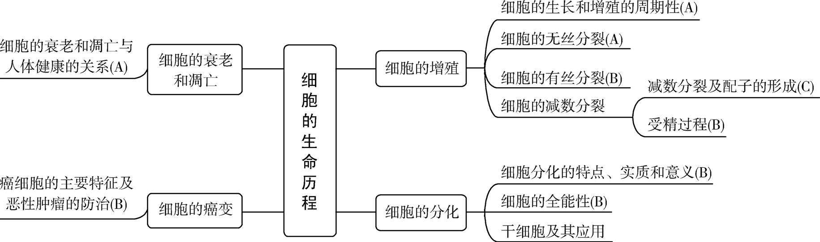

二、课堂活动
活动一、有丝分裂、减数分裂图像识别
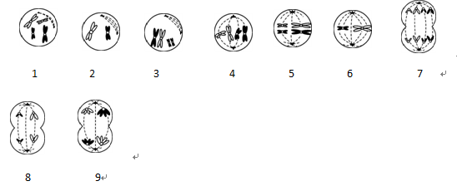

1.属于有丝分裂的图有且按序排好 （用数字与箭头），可以发生的变异有 。
2.属于减数分裂的图有且按序排好 （用数字与箭头），可以发生的变异有 。
3.存在同源染色体的图有 ，存在姐妹染色单体的图有 。
4.等位基因分离发生在图 ，同源染色体分离发生在图 。
5.基因重组可能发生的时期是图 。

例1. (2018·江苏卷)(多选)下图为一只果蝇两条染色体上部分基因分布示意图,下列叙述正确的是 ( )
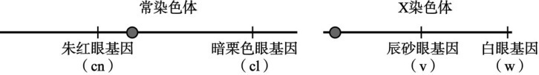

A. 朱红眼基因cn、暗栗色眼基因cl为一对等位基因
B. 在有丝分裂中期,X染色体和常染色体的着丝点都排列在赤道板上
C. 在有丝分裂后期,基因cn、cl、v、w会出现在细胞的同一极
D. 在减数第二次分裂后期,基因cn、cl、v、w可出现在细胞的同一极

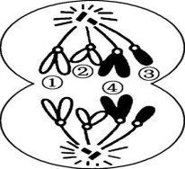
例2. (2017·江苏卷)假如右图是某生物体(2n=4)正常的细胞分裂示意图,下列有关叙述错误的是 ( )
A. 该细胞处于减数第二次分裂后期
B. 若染色体①有基因A,则④有基因A或a
C. 若图中的②表示X染色体,则③表示Y染色体
D. 该细胞产生的子细胞中有2 对同源染色体
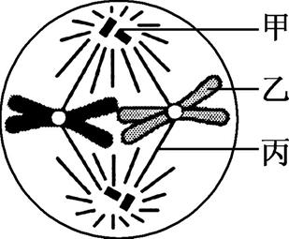
例3. (2014·江苏卷)右图为动物细胞分裂中某时期示意图,下列相关叙述正确的是 ( )
A. 甲在分裂前期倍增并移向细胞两极
B. 乙和丙在组成成分上差异很大
C. 该时期细胞中染色体数是体细胞染色体数的两倍
D. 该时期通过核孔进入细胞核的物质减少
活动二、有丝分裂、减数分裂图像及与曲线图结合的综合分析
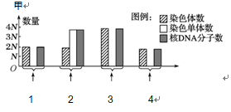
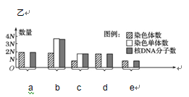
1.核DNA分子数、染色体数和染色单体数的柱状图
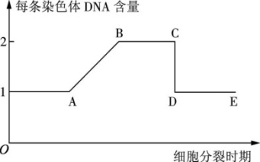

丙
（1）表示有丝分裂的图有 表示减数分裂的图有 ，遗传定律发生在 。（用图中的数字、字母表示）。
（2）
图甲 | 时期 | 图乙 | 时期 | 图丙 | 时期
1 |  | a |  | A→B
2 |  | b |  | B→C
3 |  | c |  | C→D
4 |  | d |  | D→E
 |  | e

例4．如图甲～丙依次表示某动物体内细胞分裂图，染色体中DNA含量的变化，不同分裂时期细胞中染色体数目、染色单体数目与染色体DNA数目关系变化。下列叙述中正确的是( )

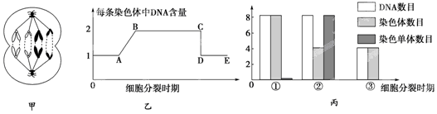

A．图甲所示细胞对应于图乙中的DE段、图丙中的②
B. 甲细胞分裂时期核糖体、中心体代谢活跃
C. 图丙中与乙图BC段对应的只有②
D．图丙中引起②→③变化的原因是DNA复制
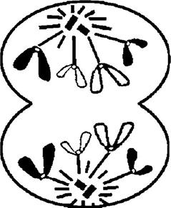
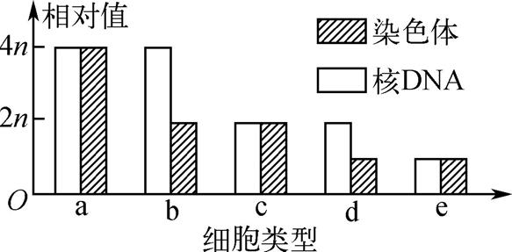
例5. (2016·江苏卷)研究人员对珍珠贝(2n)有丝分裂和减数分裂细胞中染色体形态、数目和分布进行了观察分析,图1为其细胞分裂一个时期的示意图(仅示部分染色体),图2中细胞类型是依据不同时期细胞中染色体数和核DNA分子数的数量关系而划分的。请回答下列问题:

图1 图2
(1) 图1中细胞分裂的方式和时期是 、 ,它属于图2中类型 的细胞。
(2) 若某细胞属于类型c,取自精巢,没有同源染色体,那么该细胞的名称是 。
(3) 若类型b、d、e的细胞属于同一次减数分裂,那么三者出现的先后顺序是 。
(4) 在图2 的5种细胞类型中,一定具有同源染色体的细胞类型有 。
(5) 着丝点分裂导致图2中一种细胞类型转变为另一种细胞类型,其转变的具体情况
有 (用图中字母表述)。
(6) 珍珠贝卵母细胞分裂一般停留在减数第一次分裂中期,待精子入卵后完成后续过程。细胞松弛素B能阻滞细胞分裂而导致染色体数加倍,可用于诱导三倍体。现有3组实验:用细胞松弛素B分别阻滞卵母细胞的减数第一次分裂、减数第二次分裂和受精卵的第一次卵裂。请预测三倍体出现率最低的是 ,理由是 。
【当堂训练】
1．右图是某哺乳动物体内处于某一分裂时期的细胞示意图,相关叙述错误的是 ( )
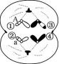
A. 染色体①②上的基因差异可能由基因突变造成
B. 染色体③④之间发生了交叉互换,能增加配子种类
C. 该细胞中有4条染色体,4个DNA分子
D. 在该动物的卵巢中不能观察到如图细胞
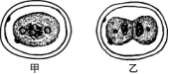
2．下图甲、乙表示用显微镜观察马蛔虫受精卵(2N=4)卵裂装片时,其细胞分裂的不同时期图像。下列有关叙述不正确的是(多选）( )
A.甲细胞处于有丝分裂前期,乙细胞处于有丝分裂末期
B.甲细胞中有4对同源染色体,正在发生同源染色体的联会配对
C. 利用高倍镜连续观察,可观察到细胞从甲→乙的分裂过程
D. 与洋葱根尖细胞不同,在乙细胞时期不会出现细胞板
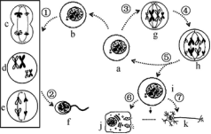
3.下图表示某哺乳动物的部分生命活动过程。请据图回答问题:
(1) 图示过程需发生DNA复制的有 (填数字序号),细胞的形态、结构和生理功能发生稳定性差异的过程有 (填数字序号)。
(2) 图示细胞中,不含同源染色体的有 (填字母)。左侧方框内各细胞按生理过程的先后排列顺序是 (用字母和箭头表示),其中细胞e的名称是 ,该细胞与细胞c相比,二者核DNA数目之比是 。
(3) 基因重组可发生于细胞 (填字母)中,细胞j和k的功能性物质都需要通
过 方式排出细胞。
4．下图1中A表示基因型为AaBb(两对基因独立遗传)的某雌性动物的体细胞,B、C分别表示该动物处于不同分裂状态的细胞图像;图2为该动物部分组织切片的显微图像;图3表示该动物体内细胞在分裂过程中某比值h的变化曲线,F代表细胞分裂刚好结束。请据图回答下列问题:
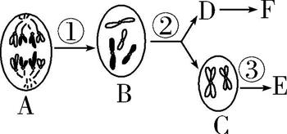
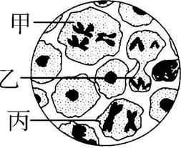
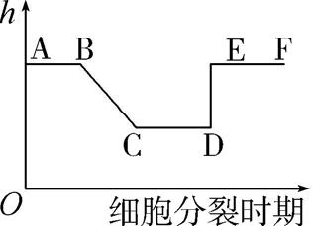

图1 图2 图3
(1) 细胞周期中进行了RNA和蛋白质的合成,细胞中活动旺盛的细胞器有 、 。
(2) 图1中数字分别表示不同的生理过程,它们分别是① ,② 。
(3) 图1中C细胞的名称是 ,它含有同源染色体 对。
(4) 通常情况下,该动物的基因A和a的分离发生在 (用图中数字表示)分裂过程中。1个图B细胞最终分裂结束后,一般情况下,可以形成 种生殖细胞,其基因型是 。
(5) 图2的组织切片制作过程中,需用 对染色体进行染色。按分裂过程判断,图2中标号的先后顺序应该是 。图2的乙细胞中有 个染色体组。
(6) 图3中h表示 ,BC段细胞内进行 。
(7) 图3中曲线若表示有丝分裂,则CD段中,细胞内有同源染色体 对,DE段中,细胞内有同源染色体 对。
(8) 图3中曲线若表示减数分裂,基因的分离和自由组合发生在 段,在 段,细胞内不具有姐妹染色单体。
(9) 图3中CD段时,h的值为 。此时,细胞内的此值会比h值 (选填“大”“小”或“相等”)。

